项目会议纪要

项目名：07学习平台

课程名：软件工程

小组：G007

成员：31901237徐过

31901239许罗阳宁

31901240余浩凯

31903093邵云飞

31901238徐晟

教师：杨枨

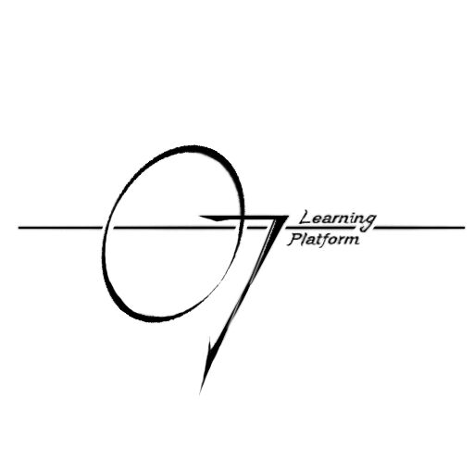

会议序号：11

时间：2022-3-31 记录人：余浩凯

地点： 求真1-407 参与人：小组所有成员

一．上阶段任务完成情况

1.进度情况

|  |  |  |  |
| --- | --- | --- | --- |
| 序号 | 计划完成 | 实际完成 | 原因分析 |
| 1 | 需求知识学习 | 完成 |  |
| 2 | 会议纪要 | 完成 |  |
| 3 | 甘特图完善加更新 | 完成 |  |
| 4 | 需求访谈文档完善 | 完成 |  |
| 5 | GitHub维护 | 完成 |  |
| 6 | 计划修订 | 完成 |  |
| 7 | 翻转课堂ppt | 完成 |  |

2.完成质量

|  |  |  |  |
| --- | --- | --- | --- |
| 序号 | 任务描述 | 完成质量 | 需要改进的地方 |
| 1 | 需求知识学习 | 优 |  |
| 2 | 会议纪要 | 优 |  |
| 3 | 甘特图完善加更新 | 优 |  |
| 4 | 需求访谈文档完善 | 优 |  |
| 5 | GitHub维护 | 优 |  |
| 6 | 计划修订 | 优 |  |
| 7 | 翻转课堂ppt | 优 |  |

二．本阶段任务和计划决定

1.本阶段进度计划

|  |  |  |
| --- | --- | --- |
| 序号 | 计划情况 | 计划完成时间 |
| 1 | 愿景文档修改 | 下阶段前 |
| 2 | 会议纪要 | 下阶段前 |
| 3 | 甘特图完善加更新 | 下阶段前 |
| 4 | 原型修订 | 下阶段前 |
| 5 | GitHub维护 | 下阶段前 |
| 6 | 访谈纪要 | 下阶段前 |
| 7 | 翻转课堂ppt | 下阶段前 |

2.需要解决和协调的问题

|  |  |  |  |
| --- | --- | --- | --- |
| 序号 | 问题 | 责任人 | 落实时间 |
| 1 | 愿景文档修改 | 徐过 | 3.31 |
| 2 | 会议纪要 | 余浩凯 | 3.31 |
| 3 | 甘特图完善加更新 | 许罗阳宁 | 3.31 |
| 4 | 原型修订 | 徐晟，邵云飞，余浩凯 | 3.31 |
| 5 | GitHub维护 | 徐过 | 3.31 |
| 6 | 访谈纪要 | 徐过 | 3.31 |
| 7 | 翻转课堂ppt | 许罗阳宁 | 3.31 |